Система числового програмного керування 2Р22

*Призначення та основні характеристики ПЧПК*

Конструктивно пристрій числового програмного керування – це електронний апарат, в якому є пристрій введення керуючої програми, обчислювана частина, електронний канал зв’язку з автоматичними механізмами верстата. Зовнішній вид ПЧПК визначається панеллю управління, з якої здійснюється вибір режиму управління верстатом (ручний, налагодження, напівавтоматичний, автоматичний), виконується виправлення управляючої програми, вводиться корекція, ведеться контроль за виконанням команд і спостереження за правильною роботою верстата та самого пристрою ЧПК та ін.

Панель керування (пульт) пристрою ЧПК визначається системою програмування, яка прийнята для даного пристрою, характерними ознаками прийнятої системи програмного керування, класом СЧПК.

Характеристики моделей ПЧПК:

- число програмуємих координат, тип системи;

- число координат,що керуються одночасно;

- дискретність завдання координат;

- лінійна та колова інтерполяція;

- дзеркальна відрубна програма;

- можливість управління від ЕОМ;

- спосіб завдання розмірів (абсолютний, у прирощеннях);

- наявність постійних циклів;

* наявність системи редагування;
* ручний увід програми;
* ввід програми з перфострічки, магнітної стрічки, магнітного диска;
* максимальна швидкість привода;
* тип привода;
* конструктивні особливості, тощо.

*Структура позначень ПЧПК*

Позначення типу ПЧПК складається з декількох елементів:

1) буква – тип системи (П – позиційна; Н – неприривна (контурна); У – універсальна або контурно-позиційна);

2) цифра попереду букв означає модифікацію системи;

3) цифри за буквою: перша – загальне число керуємих по програмі координат, друга – число одночасно керуємих кокординат, третя – тип привода (1 – кроковий; 2 – слідкуючий чи слідкуючо-регульований).

Зустрічаються кодові позначення, наприклад «Размер-4».

Приклад позначень ПЧПК:

Н22-1М

Н – система керування – неприливна;

2 – дві керуємі координати;

2 – одночасно керуємі координати;

1М – електрогідравлaічний привод подачі (кроковий).

*Призначення пристрою ЧПК 2Р22*

Пристрій числового програмного керування типу 2Р22 призначений для обслуговування зовнішніх пристроїв введення – виведення, редагування керуючої програми з пульту керування, пошуку потрібного кадру, набору керуючої програми та її відпрацювання, розрахунку циклів обробки, індикації показників датчиків та введених та виведених сигналів електроавтоматики верстата у режимі «Ручное управление».

Пристрій 2Р22 використовується для токарних верстатів з ЧПК.

*Органи керування верстатом*

*Панель керування* верстату використовується для вмикання верстату, вмикання шпинделя у штовхальному режимі. Складається з рукоятки вхідного вимикача, механічного блокування вхідного вимикача, кнопки «подача напруги», лампи «наявність напруги», кнопки «товчок шпинделя», кнопки «мащення направляючих станини», лампи контролю мащення шпиндельної бабки.

*Пульт керування*, що використовується для введення програми, здійснення контролю заданої програми.

До органів керування верстатом також належать: рукоятка встановлення діапазону частоти обертання шпинделя, рукоятка затиску задньої бабки, рукоятка затиску пінолі задньої бабки, педаль керування переміщенням пінолі, педаль управління патроном, рукоятка перемикання діапазонів обертання шпинделя.

Загальний вигляд стійки 2Р22 зображено на рис.10.

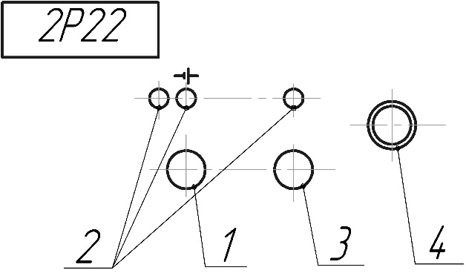

1 – кнопка вмикання пристрою; 2 – лампи світлової індикації; 3 – кнопка вимикання пристрою; 4 – кнопка «аварійне зупинення»

Рисунок 10 - Стійка 2Р22. Загальний вигляд.

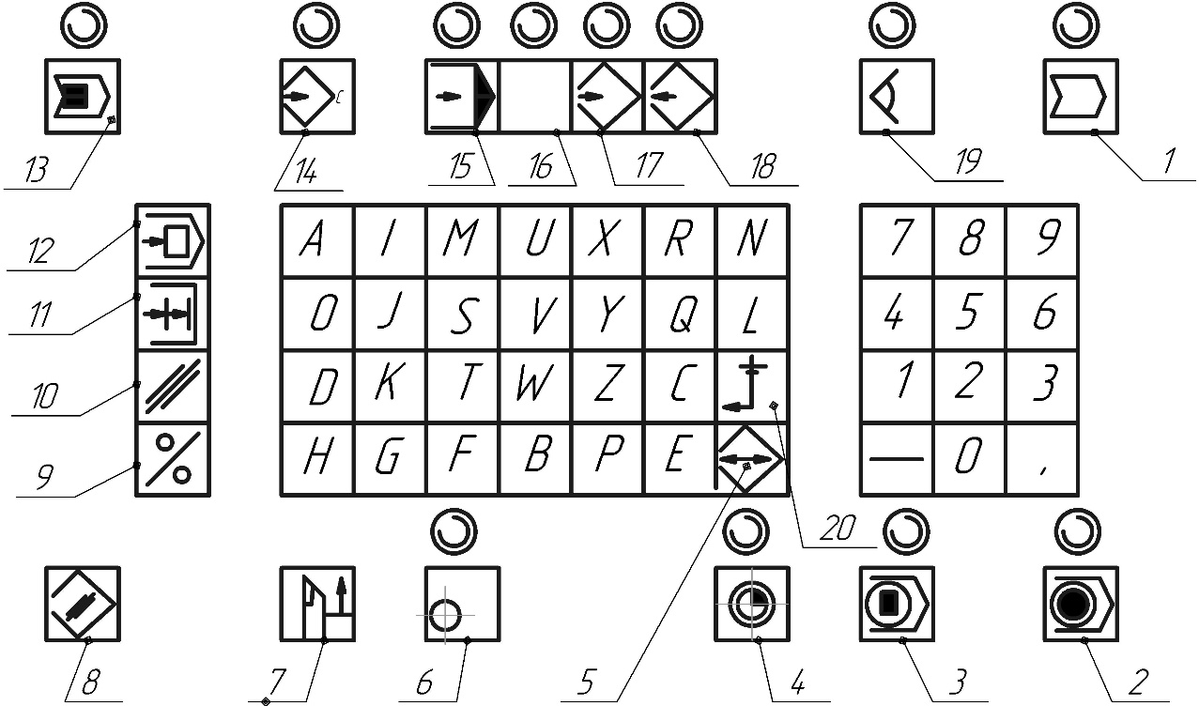

Рисунок 11 - Клавіатура числового програмного керування. Загальний вигляд,

де 1- інформаційний носій зі світловою індикацією; 2 - «стоп» зі світловою індикацією; 3 – «пуск» зі світловою індикацією; 4 – фіксована точка верстату зі світловою індикацією; 5 – введення даних (переведення рядку); 6 – вихідне положення зі світловою індикацією; 7 – введення за зразком; 8 – сброс пам’яті; 9 – початок програми (корекція); 10 – очищення; 11 – зсув фази; 12 – зсув кадру; 13 – пошук кадру (зупинка у кінці кадру); 14 – введення констант зі світловою індикацією; 15 – автомат зі світловою індикацією; 16 – ручне управління зі світловою індикацією; 17 - введення зі світловою індикацією; 18 – виведення зі світловою індикацією; 19 – тест зі світловою індикацією; 20 – повернення каретки.

*Послідовність роботи*

При правильному вмиканні пристрою на екрані блоку БВСІ (блок відображення символьної інформації) висвічується «Диагностика УЧПУ 2Р22 ПО 00046-01». По закінченні діагностичного тесту на пульті користування пристрою висвічується світло діод над клавішею , а на екрані БВСІ висвічується «Ручное управление». При відсутності напруги на виході будь-якого зі стабілізаторів засвічування на екрані БВСІ відсутнє.

При наявності несправності діагностичним тестом на екрані БВСІ висвічується «Диагностика УЧПУ 2Р22 ПО 00046-01» та вид несправності.

При знаходженні спотворення у пам’яті на екрані БВСІ висвічується «ТП ВВЕСТИ» або «К ВВЕСТИ». У цьому випадку, а також коли необхідно провести перевірку за тестом при знаходженні несправності, натискається клавіша корекції. При цьому встановлюється режим «Ручное управление». Для очистки пам’яті натискається клавіша сбросу пам’яті у режимі «Ввод» та «Ввод констант».

Безконтрольна маніпуляція клавіатурою пульта управління при ввімкненому пристрої заборонена. Клавіші вибору основних режимів мають залежне вмикання. Одночасно діє тільки одна з них, натиск на іншу з них відміняє діє клавіші, яка була натиснута раніше.

Контрольні питання

1. Що називається пристроєм числового програмного керування?

2. За якими характеристиками розрізняють ПЧПК?

3. З яких елементів складається позначення ПЧПК?

4. Назвати основне призначення пристрою ЧПК 2Р22.

5. За допомогою яких органів здійснюється керування пристроєм?

6. Назвати послідовність при роботі з ПЧПК 2Р22.